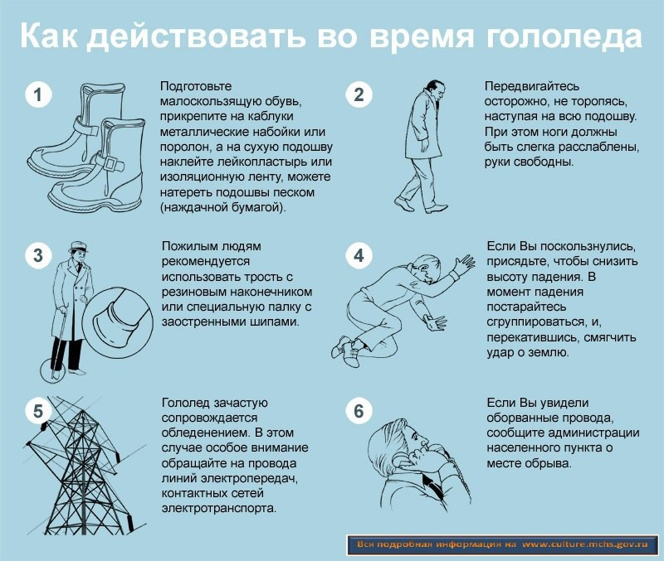
ЕДДС М.Р. БЕЗЕНЧУКСКИЙ НАПОМИНАЕТ ЖИТЕЛЯМ РАЙОНА ПРАВИЛА ПОВЕДЕНИЯ ПРИ ГОЛОЛЕДЕ!
ГОЛОЛЕД - это слой плотного льда, образовавшийся на поверхности земли, тротуарах, проезжей части улицы и на предметах (деревьях, проводах и т.д.) при намерзании переохлажденного дождя и мороси (тумана). Корка намерзшего льда может достигать нескольких сантиметров.
ГОЛОЛЕДИЦА - это тонкий слой льда на поверхности земли, образующийся после оттепели или дождя в результате похолодания, а также замерзания мокрого снега и капель дождя.
По статистике, около 40% всех ДТП в зимнее время вызвано гололедом и снегопадом. Основное условие движения для водителей – осмотрительность, низкая скорость и исключительная осторожность. Пешехода при гололеде подстерегают две опасности – поскользнуться и упасть или попасть под машину. С наступлением холодов растет количество уличных травм: ушибы, вывихи и переломы. По данным медиков, в такие дни количество пострадавших увеличивается в 2 раза.
Чтобы уменьшить вероятность падения, необходимо соблюдать следующие правила поведения при гололеде:
1. Внимание и осторожность – это главные принципы поведения, которых следует неукоснительно придерживаться в гололед. Во время перемещения по скользкой улице не спешите, избегайте резких движений, постоянно смотрите себе под ноги; если нужно осмотреться, не стоит этого делать на ходу – лучше остановиться. Ноги должны быть слегка расслаблены и согнуты в коленях, корпус при этом чуть наклонен вперед. Держать по привычке руки в карманах в гололед опасно: при падении едва ли будет время их вынуть и ухватиться за что-нибудь. Пожилым людям рекомендуется обзавестись тростью с резиновой набойкой.
2. Свой маршрут по возможности надо проложить подальше от проезжей части. В то же время не желательно идти в непосредственной близости от стен зданий, на кровлях которых нередко образуются сосульки. Пересекая проезжую часть дороги, следует быть предельно внимательным. Переходить на другую сторону улицы исключительно по пешеходному переходу ни в коем случае не пренебрегать. Огромную опасность в гололед представляют ступеньки; но если вам все-таки предстоит спуститься по скользкой лестнице, то ногу необходимо ставить вдоль ступеньки, в случае потери равновесия такая позиция позволяет съехать вниз, настолько аккуратно, насколько это возможно в подобной ситуации в принципе.
3. Подготовьте малоскользящую обувь, прикрепите на каблуки металлические набойки или поролон, а на сухую подошву наклейте лейкопластырь или изоляционную ленту, на сухую подошву и каблук (наклейку сделайте крест-накрест или лесенкой), а перед выходом наступите в песок. Можно перед выходом натереть подошву наждачной бумагой.
4. Передвигаться в гололед надо осторожно, ступая на всю подошву. Ноги при ходьбе должны быть слегка расслаблены, руки свободны. Если вы поскользнулись, сразу присядьте, чтобы снизить высоту падения. Сгруппируйтесь, чтобы исключить падение навзничь, в момент касания земли перекатитесь, чтобы смягчить силу удара.
5. Если вы чувствуете, что падение неизбежно, присядьте и наклонитесь в сторону, так как это делают хоккеисты. Неудачное падение на спину чревато травмой позвоночника, а на вытянутые вперед руки – переломом плеча или запястья, поэтому постарайтесь сгруппироваться: прижать локти к бокам, втянуть голову в плечи, напрячь мускулы. Если в момент соприкосновения с землей, вам удастся перекатиться (такой перекат существенно снижает силу удара), то, скорее всего, максимум что вам грозит – это синяк или небольшой ушиб. Такие действия получаются, как правило, у тех, кто занимается спортом, – регулярные тренировки помогают выработать нужную реакцию, сохранить равновесие в экстренной ситуации.
Первую доврачебную помощь можно оказать прямо на месте. Если травмирована конечность, то ее, прежде всего, нужно обездвижить, зафиксировать с помощью шины, на руку сделать поддерживающую повязку; для этого могут быть использованы предметы, которые всегда есть рядом: доска, шарф, косынка. Для того чтобы снять отек, уменьшить болевые ощущения к ушибу или перелому желательно приложить что-нибудь холодное, снег для этого вполне подойдет. Получив травму, не стоит заниматься самолечением, обязательно и безотлагательно обратитесь в больницу.
При возникновении чрезвычайных ситуаций обращайтесь по телефонам: 112, 101, 102, 103, 104; 8 (84676) 2-10-12, 2-11-28; 8-927-001-84-02 (ЕДДС м.р. Безенчукский).

